
Základní škola a mateřská škola J. A. Komenského
v Novém Strašecí
Komenského nám. 209, 271 01 Nové Strašecí
tel. 311 240 401, 311 240 400, email: zsnovstra@email.cz

- ČÍSLO PROJEKTU: 1.4 OP VK
- NÁZEV: VY_12_INOVACE_16
- AUTOR: Mgr. Mária Bradnová, Mgr. Zdeňka Bauerová
- OBDOBÍ: 2012 - 13
- ROČNÍK: 4.

- VZDĚLÁVACÍ OBLAST: Člověk a jeho svět
- VZDĚLÁVACÍ OBOR: 1. stupeň
- TÉMATICKÝ OKRUH: Místo kde žijeme
- TÉMA: Plevelné rostliny

- ANOTACE: Text lze použít k zápisu do sešitů. Materiál je možné použít na interaktivní tabuli k výkladu a procvičení učiva.

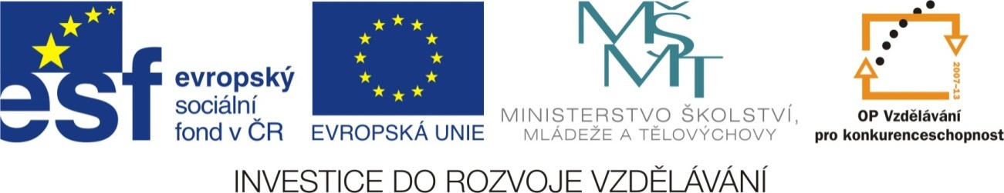

Plevelné rostliny

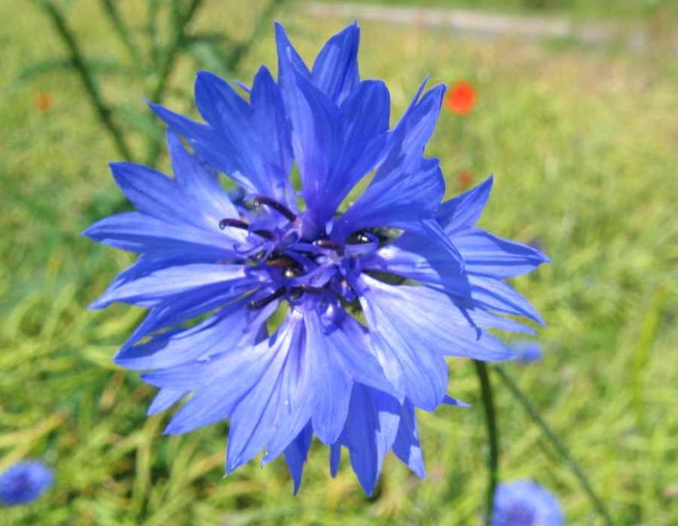
Chrpa polní

- jednoletá bylina
- plevel zvláště v obilovinách
- rumiště, okraje cest a polí
- medonosná rostlina
- vyšlechtěná – letnička
- léčivá

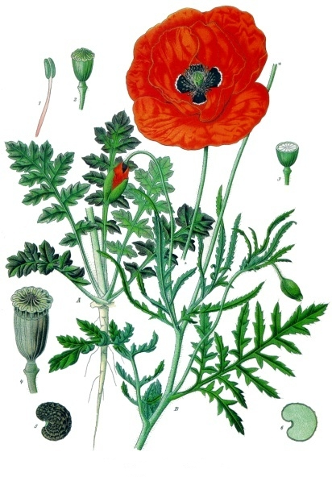

Mák vlčí

- plevelná rostlina
- rumiště, pole i louky
- plod – makovice
- okvětní lístky – léčivé
- 11. listopad
- Den válečných veteránů
(padlých za 1. sv. války),
symbol na počest padlým

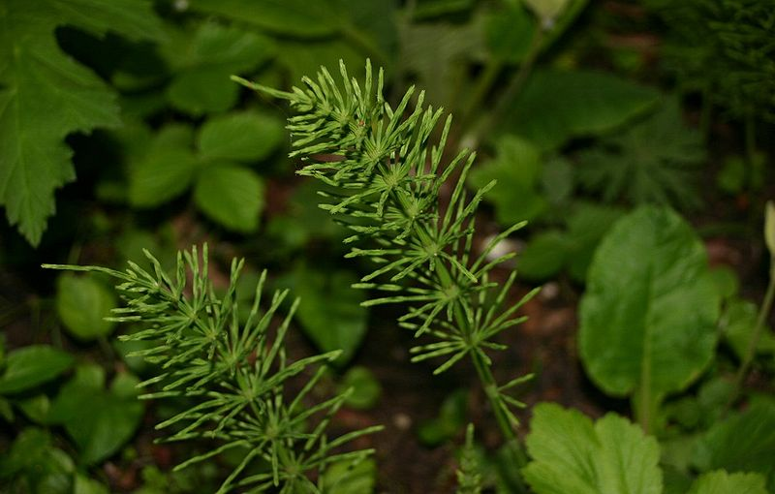
Přeslička rolní

        - vytrvalá plevelná rostlina
        - výtrusná bylina
        - kořen - oddenek
        - stonek – lodyha
        - květ – výtrusnicový klas
        - léčivá rostlina – astma,
ledviny, angína, …
        - fosilní vykopávky (karbon)
        - louky, pole, rumiště, …

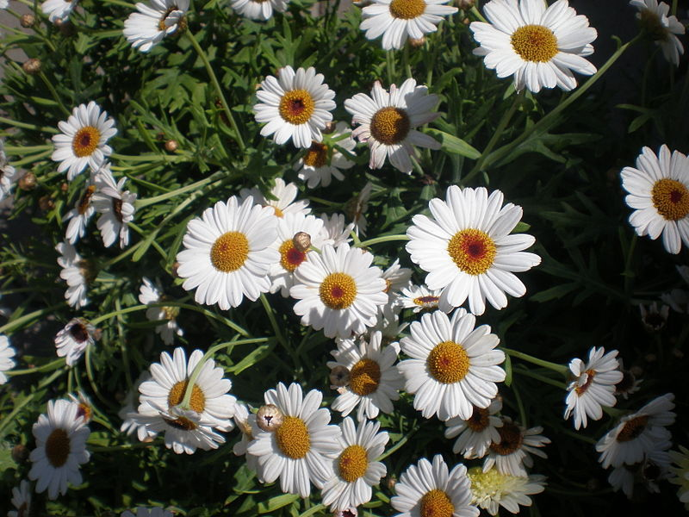
Kopretina bílá

        - vytrvalá rostlina
        - plevelná bylina
        - kořen – oddenek
        - stonek – lodyha
        - list – jednoduchý
        - květenství – úbor
        - plod – nažka
        - vyšlechtěná – v zahradách
        - známá z dětské hry:
„má mě rád, nemá mě rád“

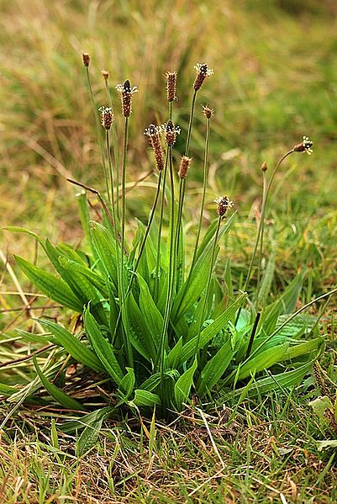
Jitrocel kopinatý

        - vytrvalá trsnatá rostlina
        - kořen – oddenek
        - přízemní růžice listů
        - list – jednoduchý, přisedlý
        - stonek – stvol
        - květenství – klasy
        - výskyt – louky, pole, cesty
        - potrava pro ovce a lesní zvěř
        - léčivá bylina
        - antibiotické účinky
        - léčí: kašel, žaludek, tlusté
střevo, …

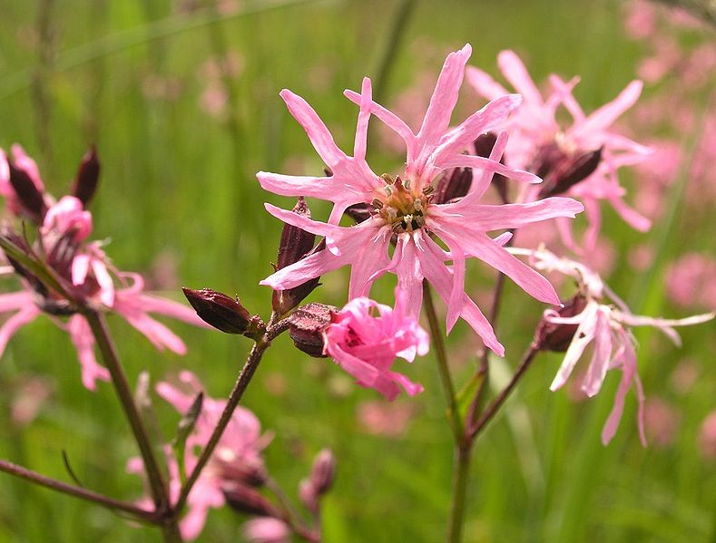
Kohoutek luční

- dvouletá až vytrvalá
plevelná rostlina
- vyžaduje vlhké půdy
- vysazuje se u jezírek
- antibiotické účinky
- léčivá rostlina
- hojí rány (bércové vředy)

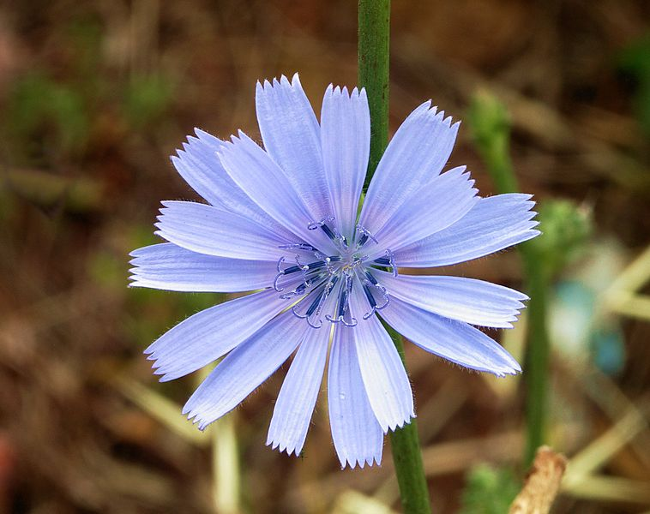
Čekanka obecná

- vytrvalá plevelná rostlina
- léčivá bylina
- výskyt – lesy, louky, stráně,
okraje cest
- kořen – náhražka kávy
(cikorka)
- kořen – léčivý
- játra, srdce, žlučník
- ekzémy, vředy, bolesti
kloubů

Metodický návod:

Text lze rozdělit na jednotlivé kartičky.
Kartičky můžou sloužit pro žáky jako výpisky.
Učitel může texty namnožit žákům a nechat jim to místo výpisků vlepit do sešitů.
Žáci můžou skládat kartičky k sobě jako pexeso (obrázek + text).
Učitel si může kartičky zalaminovat a použít při opakování učiva.

Použité zdroje:

Http://cs.wikipedia.org/wiki/Soubor:Kornblume.jpeg. In: Wikipedia: the free encyclopedia [online]. San Francisco (CA): Wikimedia Foundation, 2001- [cit. 2013-06-24]. Dostupné z: http://cs.wikipedia.org/wiki/Soubor:Kornblume.jpeg

Http://cs.wikipedia.org/wiki/Soubor:Papaver_rhoeas_-_K%C3%B6hler%E2%80%93s_Medizinal-Pflanzen-101.jpg. In: Wikipedia: the free encyclopedia [online]. San Francisco (CA): Wikimedia Foundation, 2001- [cit. 2013-06-24]. Dostupné z: http://cs.wikipedia.org/wiki/Soubor:Papaver_rhoeas_-_K%C3%B6hler%E2%80%93s_Medizinal-Pflanzen-101.jpg

Http://cs.wikipedia.org/wiki/Soubor:Equisetum-arvense-vegetative.JPG. In: Wikipedia: the free encyclopedia [online]. San Francisco (CA): Wikimedia Foundation, 2001- [cit. 2013-06-24]. Dostupné z: http://cs.wikipedia.org/wiki/Soubor:Equisetum-arvense-vegetative.JPG

Http://cs.wikipedia.org/wiki/Soubor:Kopretina0332.JPG. In: Wikipedia: the free encyclopedia [online]. San Francisco (CA): Wikimedia Foundation, 2001- [cit. 2013-06-24]. Dostupné z: http://cs.wikipedia.org/wiki/Soubor:Kopretina0332.JPG

Http://cs.wikipedia.org/wiki/Soubor:Plantago_lanceolata3.jpg. In: Wikipedia: the free encyclopedia [online]. San Francisco (CA): Wikimedia Foundation, 2012 [cit. 2013-06-15]. Dostupné z: http://cs.wikipedia.org/wiki/Soubor:Plantago_lanceolata3.jpg

Http://cs.wikipedia.org/wiki/Soubor:XN_Lychnis_flos_cuculi.jpg. In: Wikipedia: the free encyclopedia [online]. San Francisco (CA): Wikimedia Foundation, 2001- [cit. 2013-06-24]. Dostupné z: http://cs.wikipedia.org/wiki/Soubor:XN_Lychnis_flos_cuculi.jpg

Http://cs.wikipedia.org/wiki/Soubor:Cichorium_intybus-alvesgaspar1.jpg. In: Wikipedia: the free encyclopedia [online]. San Francisco (CA): Wikimedia Foundation, 2001- [cit. 2013-06-24]. Dostupné z: http://cs.wikipedia.org/wiki/Soubor:Cichorium_intybus-alvesgaspar1.jpg

